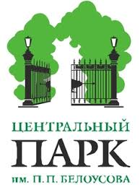
Уважаемые
жители Зареченского района!

26 мая в ЦПК и О им. П.П.Белоусова с 11.00 до 15.00 в рамках Всемирного дня без табака при поддержке регионального отделения партии «Единая Россия», проводится массовое мероприятие для молодежи и посетителей парка под названием: «Территория здоровья». В акции примут участие специалисты государственных учреждений здравоохранения Тульской области и города Тулы.
Участники акции смогут пройти флюорографию легких, аутофлуоресцентную стоматоскопию и дерматоскопию с целью ранней диагностики воспалительных и предраковых заболеваний полости рта и кожи, электрокардиографию, а также исследование крови на определение глюкозы и холестерина в крови, ПСА для мужчин с целью выявления патологии предстательной железы. При обследовании в центрах здоровья можно будет узнать частоту своего пульса и насыщение крови кислородом, уровень угарного газа в выдыхаемом воздухе (у курильщиков), состояние сердца по ЭКГ – сигналам от конечностей, по результатам которых врачами будут проводиться консультирования, а также беседы с курильщиками с выдачей рекомендаций по отказу от курения и необходимости изменения образа жизни для улучшения своего состояния здоровья.
Основная задача акции - изменение сознания курильщиков и привлечение для борьбы с ними тех, кто сам никогда не курил или сумел вовремя отказаться от этой пагубной привычки.
Приглашаем принять участие в акции!

Администрация
ГУЗ «ГКБ №2 имени г.Тулы имени Е.Г.Лазарева»

